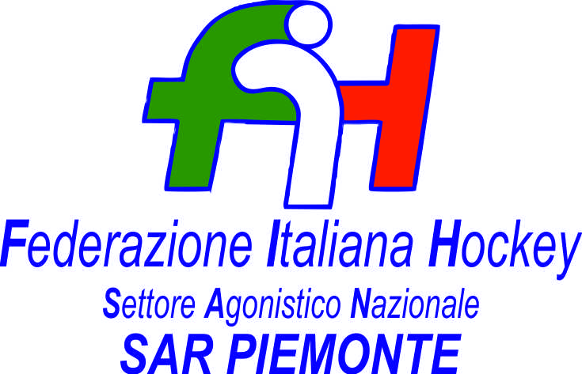

FEDERAZIONE ITALIANA HOCKEY - SAN PIEMONTE

Cocco Felicita Str. Casa del Bosco 19 12042 BRA CN - tel. 347.1106091 - 349.9703176
e-mail - sar1.felicocc@libero.it sanpiemonte@federhockey.it

Bra, 17 Ottobre 2022

C.U. 033 - MODIFICHE CALENDARIO UNDER 21 MASCHILE

Seguito il protrarsi dei lavori sul campo di Genova causandone la indisponibilità dell’impianto, di seguito le modifiche apportate

GARA DEL 23.10.2022 SAVONA - GENOVA H.1980 RINVIATA

GARA DEL 30.10.2022 SAVONA - RASSEMBLEMENT INVERSIONE PER CUI

CONFERMATA MA A TORINO ALLE ORE 15.30

Cordiali Saluti

SAN PIEMONTE

Cocco Felicita

___________________________________________________________________________________
 | 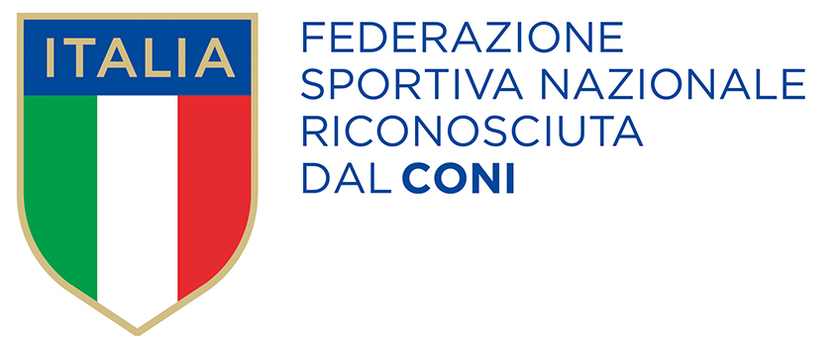
  Responsabile S.A.R. Piemonte: Felicita COCCO
  Tel. 347/1106091 – 349/9703176 – e-mail: sanpiemonte@federhockey.it
  Partita Iva 01384511000 – Cod. Fiscale 05288960585

